Salut tout le monde,
ce guide est écrit pour les joueurs connaissant déjà la nouvelle économie. Si vous avez déjà joué sur le serveur Beta ou pas n'a pas d'importance.
Si vous ne connaissez pas de nouvelle économie, il y a des guides couvrant toutes les notions de base ici :
https://docs.google.com/document/d/1H0wO...qSlUA/Edit
et
http://forum.alliances.commandandconquer...?TID=30694
Le Guide sera complété par étapes.
Contenu :
1. quoi de neuf ?
2. oubliés des attaques
2.1 niveaux d'attaque oubliés
2.2 attaque vagues
2.3 fréquences
2.4 unités
3. défenses contre des attaques oubliées
3.1 GDI
3.2 NOD
4. compte de gestion
4.1 principales de sélection Base
4.2 deuxième infractions
4.3 espèces/Ress Bases
5. jeu phases
5.1 premiers jours
5.2 début du jeu
5.3 mid game
5.4 fin de jeu
5.5 fin jeu
6. conclusion
1. quoi de neuf ?
-Attaque oubliée
-Boost oublié est désactivé
-Agriculture RP est fixé
(...)
2. oubliés des attaques
Chaque base est attaquée. Vous devez construire des défenses sur toutes les bases.
Chaque base oublié a une certaine configuration des unités. Les bases de ses comparables à la vôtre. Une base n'a pas 3 mammouths à la première attaque et 5 dans une autre attaque. La disposition de l'attaque peut varier pendant les vagues de l'attaque. La période entre deux attaques est assez longtemps pour réparer entièrement lorsque votre DF n'est pas endommagé. Qui ne compte pas pour le PVP. Il est possible que vous obtenez attaqués tandis que vous attaquer un autre joueur.
2.1 : attaquer des niveaux :
Les niveaux d'attaque sont basés sur les bases qui attaquent. Une base oublié niveau 30 a niveau 29-31 unités.
2.2 : attaquer les vagues :
À un certain nombre de bases oubliés dans votre gamme d'attaque le début oublié d'attaquer par vagues. Cela signifie une fois l'attaque terminée qu'ils commencent à celle qui suit. Vous n'avez aucune chance de réparer vos unités.
< 25 bases: 1 vague
26-35 bases: 2 vagues
bases de 36 à 45: 3 vagues
46-50 bases: 4 vagues (que la valeur a été modifiée sur la dernière mise à jour en juin)
> 51 bases: 5 vagues
la frontière entre 4 et 5 des vagues n'est pas sûr à 100 %.
Il y avait pas vus dans les bases avec 50 bases dans la gamme de 5 vagues, mais beaucoup de 5 vagues avec 51 bases dans la gamme. Cependant, nous avons vu un certain attaques 4 vague décollé 52 et 53 de même gamme.
2.3 attaque de fréquence :
La fréquence de l'attaque dépend de nombreux facteurs.
-Un facteur aléatoire est toujours inclus.
-Au moins une attaque toutes les 16 heures (si non le jeu est buggé. Arrivé souvent depuis longtemps sur la version bêta)
-Nombre de bases oubliés autour de vous : dans une zone de 5 ondes, vous obtenez plus souvent des attaques d'oublié que dans une zone 3-vague. Dans une zone de 5 ondes vous obtenez environ 5-10 attaques par jour à 5 vagues (donc un total de 25-50 vagues par jour). Dans une zone 3-vague, vous obtenez 2-5 attaques par jour à 3 ondes (6-15 par jour).
-Les campeurs sont punis : on dirait d'un autre jeu, mais si vous restez sur une place dans une zone de 4 ondes la fréquence des gouttes d'attaques. Dans nos observations, il n'est pas arrivé avant 24 heures. Alors gardez en déplacement.
2.4 unités
Les infractions oubliées obtient les types d'unités de plus en plus avec la montée du niveau. Tout comme dans les défenses.
On n'a pas tenu la piste au début alors voicis quelques-uns que nous avons suivi :
LVL 24 : mammouth
lvl 26 : Commando
lvl 28 : Thumper (pendentif Juggernaut)
lvl 30 : Dreadnough (pendentif Kodiak)
Après cela, il y a pas d'unités nouvelles et aussi aucune unité améliorée (en supposant que la forteresse elle-même n'attaque pas - les bases de gardien n'ont aucune unité améliorée)
avant le char mammouth il ont a des nouveaux types d'unité chaque deux niveaux.
2.5 Ressource paiement
Votre source de revenu majeure crystal sont les attaques oubliées. Si vous souhaitez suivre votre niveau d'attaque et de défense, vous devez rester dans une zone 4-vague avec votre base principale et supporter les attaques. Les récompenses dépendent les unités utilisées dans les attaques et peut varier de ~ 50 %. Pour montrer l'importance : niveau 48 attaques donner place au 200M cristal par vague. En supposant que vous vous situez dans une zone de la 5 vague, 8 attaques par jour et une moyenne de 140M cristal par vague, que vous avez un revenu de cristal de 233M/h ! Le revenu de cristal est généralement plus élevé maintenant que le revenu de tib de vos propres bases.
(...)
3. défenses contre des attaques oubliées
Sans oublié attaques mises en bonne défense étaient une sorte de goodie, mais ne vous ferait pas jeter une bonne disposition-tib. Cela a changé avec les attaques oubliées. Vous avez besoin d'au moins un milieu - mise en page de bonne défense. Une mise en page vraiment bonne défense à un médium un vaut mieux qu'une seconde touche 5 tib dans votre base principale (dans le cas où vous avez l'intention de passer les principales bases). Défenses PVE varient beaucoup de défenses PVP, car l'IA n'est pas très intelligent. Il s'attaque à certains schémas et concentre les attaques contre des bâtiments importants. Les premières lignes de deux attaques sont généralement plus faibles que les deux derniers. Busters structure lourde apparaissent surtout sur la dernière ligne. Sachant cela, vous pouvez construire très efficace PVE défenses.
Défenses de cristal pur sont beaucoup plus faibles contre oublié. Vous pouvez faire cela, mais attendez que vous avez besoin de votre défense sur les 2 niveaux supérieurs par une défense de tib/cristal.
En général, vous voulez où vous pouvez vous concentrer votre feu de défense sur une ligne de front.
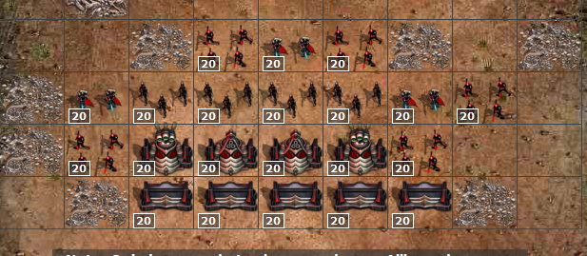
Ce serait un idéal premier rang. Les lignes de 3 premiers attaque meurent généralement au niveau des murs, le quatrième a 2,5 buster de structure de gamme et tue vos murs + tours. Ils meurent par les unités derrière la ligne de paroi/tour.
En règle générale, vous pouvez classer votre défense comme ceci :
4 vagues : votre défense peut contenir des attaques 6 niveau supérieur à votre défense
3 vagues : votre défense peut contenir des attaques 7-8 niveau supérieur de votre défense
2 ondes : votre défense peut contenir des attaques 9 et 10 de niveau plus élevé que votre défense
1 vague : votre défense peut contenir des attaques plus élevé que votre défense de niveau de 10-11
Vous avez du temps pour obtenir les recherches pour ces défenses ne pas tous les types d'unités attaquent dès le début.
Mais maintenant les mises à niveau de la défense ont la même priorité que les mises à niveau de l'infraction.
Une fois que vous avez réussi à mettre en place un mur/tour de défense votre défense obtient beaucoup plus fort. Un inconvénient à ces défenses sont les coûts de tib. Habituellement il ne paie pas au large construire une défense de cristal pur comme DHQ et DF ont des coûts élevés tib lui-même. Mais il pourrait être une option pour les joueurs PVP, comme défenses cristal fonctionnent toujours très bien en PVP.
Une installation de JcE plus extrême qui est fortement dépendante de la disposition de la défense et aussi la disposition de base elle-même (oublié attaque focus sur certains bâtiments de base)
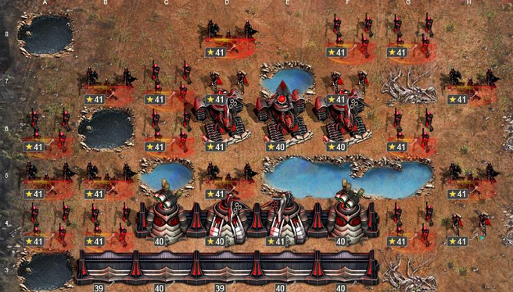
Cette défense peut contenir 7-8 niveaux au-dessus de son niveau de défense. Avec une défense niveau 40,5 attaque de niveau 48 bases peut être tenu en toute sécurité.
3.1 GDI
Défenses GDI ont un désavantage jusqu'à ce que vous pouvez rechercher la mise à niveau de la Zone Trooper. Cette mise à niveau est un changeur de jeu.
Les inconvénients sont les faibles anti tour du véhicule, ainsi que la gamme 1,5 anti infanterie de l'air. Au début, vous avez besoin un niveau entier plus dans la défense comme un joueur GDI pour faire face à des joueurs NOD. (Remarque pour les développeurs : ce serait un point à améliorer l'équilibre!)
Une fois que vous avez obtenu la mise à niveau Zone Trooper, que vous pouvez commencer à passer à une défense de cristal avec quelques anti air tours.
A partir de là vous avez un gros avantage pour le clin de œil que vous pouvez construire des défenses bons avec moins tib.
3.2 NOD
Clin de œil les défenses sont avantagés au début jusqu'à ce que le GDI joueurs obtiennent leur mise à niveau de la Zone Trooper.
Construire des défenses comme dans les deux graphiques ci-dessus. Clé consiste à concentrer le feu pour tuer les premières lignes de trois attaque sans perdre beaucoup de défense.
4. compte de gestion
Comme il a déjà conseillé pour nouveau eco : changer votre principale base sauf si vous obtenez un Tib 5-touch ou mieux votre base de départ (ce qui n'arrive presque jamais)
4.1 principales de sélection Base
Avec l'attaque oublié les priorités pour la nouvelle Base principale changent à nouveau.
Sur la nouvelle économie, vous avez regardé pour un grand tib et une alimentation décente.
Sur les mondes oubliés attaque évoluent.
Ses le plus facile à expliquer en chiffres avec une matrice de qualité :
1. puissance mise en page : pesait 35 %
Vous avez besoin de beaucoup de puissance. Ce n'est pas tant qu'il est crucial que dans vieux eco, mais l'attaque oublié vous donne une quantité incroyable de cristal si vous savez comment placer votre base principale. Vous souhaitez utiliser ce cristal pour obtenir une attaque forte et la défense qui vous apporte plus de tous les autres types de ress en fin de compte trop.
2. Tib production : pesait 30 %
Son agréable et vous donne un bon coup de pouce au début, mais devient moins important quand vous obtenez des bases de plus en plus. Mais toujours Tib est une ressource clée dans le jeu.
3. mise en page defense : pesait 35 %
Au moins obtenir une mise en page avec une disposition de bonne défense.
Une mise en page de mauvaise défense peut provoquer chez vous ayant le niveau principal de défense 2-3 niveaux supérieurs par une bonne défense avec le même résultat contre les attaques oubliées. DHQ et DF coûtent beaucoup, même comme une défense plus élevé niveau 2, afin que la disposition de la défense de votre principal puisse déterminer votre succès de beaucoup de temps sur un serveur.
Dans le jeu fin ce focus est modifié pour GDI, mais pendant que vous jouez le plus de temps du serveur sans une mise à niveau de la Zone Trooper j'irais encore pour cette pesée.
Pour vous donner une meilleure idée de ce que je veux dire que j'ai préparé un exemple :
Permet de prendre ma main base sur le serveur Beta :
http://cncopt.com/7lfk
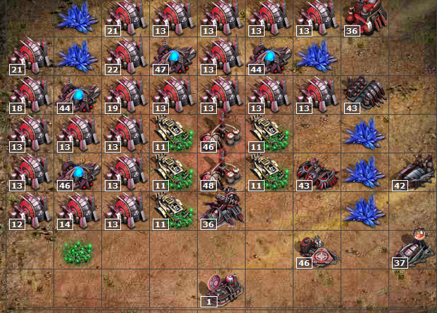
et
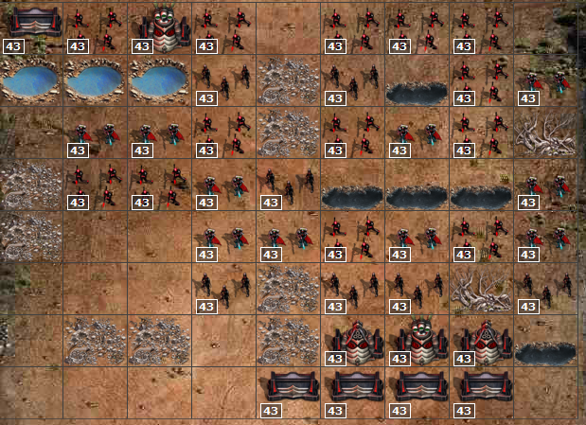
(oui la tour et le mur à gauche l'arrière de la défense sont vraiment nécessaires. Pour une raison mystérieuse ils envoient mammouth jusqu'à 3 sur la droite de la voie de gauche supérieure dans ce mur.)
Je vais prendre un scala de 1 à 10
Puissance : 9/10 (cercle de puissance de 2 x 8-touch, touch 2 x 7 avec 8 double utilisé power centrales)
Tib : 9/10 (1 x 5 touch tib, tib touch 1 x 4 + 1 x 5 touch touch mixte et 1 x 4 mixé
Défense : 5/10 a 3 x 2 (3 de largeur, de hauteur 2 - rectangle) domaine de la défense sur la bonne position avant, mais c'est tout. La ligne de défense du mur/tour n'est pas un bon ici. Il fonctionne et il tient aussi très bien, mais même avec une défense 43 je me fais construire dommages d'oublié de temps en temps contre les infractions de niveau 48.
Cette base serait donc parfait à 76 %
C'est mieux de prendre une disposition peu pire tib-sage et donc obtenir une bien meilleure défense mise en page. Même si la mise en défense est plus élevé que la mise en page de tib pesé je ne prendrait pas inférieur à un tib touch 2 x 4 pour votre principale base.
4.2 deuxième infractions
Sans oublié boost et par là sans moral infractions deuxième choses commencent de donner un sens réel pour les joueurs PVE à nouveau.
Vous n'avez pas besoin d'une armée à l'échelle complète pour votre seconde infraction. Quelques haut niveau ceux qui prennent vers le bas une base, une fois que le DF est mort pour sauver RT sur votre base principale valent déjà l'efford.
Pousser une défense dans cette base d'abord. Obtenez-le haute assez qu'elle survit dans un vague 4 zone et créer un fort pouvoir là-dedans. Vous obtiendrez beaucoup de cristal dans cette base avec laquelle vous pouvez le niveau un nouveau moyen de défense. Savoir que la défense rembourse seulement en cristal. Il n'y a aucun moyen de récupérer des tib depuis une deuxième infraction.
La disposition d'une deuxième base de l'infraction doit être semblable à celui d'une base principale.
4.3 espèces/Ress Bases
C'est la même que dans nouveaux eco.
Un petit bonus serait une disposition qui est compacte. Si vous n'avez pas besoin de couvrir quelques voies sur un côté avec votre défense, il est plus facile de défendre des attaques oubliées.
Les défenses sont plus importants que sur nouvelle eco, donc quelques mixtes mixtes 4-touch silos ou un mixte 5-touch ne sont aucun mauvais choix. Une bonne alliance habituellement conserve un certain niveau de défense dans toutes leurs bases en tout cas qui nécessite la production de certains cristaux, donc pour ces joueurs, rien ne change. Nous avons essayé de garder au moins un rapport de 3:1, un ratio de 2, 5:1 dans la production de tib:crystal de mieux. (Cristal de tib et 50M de 125M)
Dans le cas contraire, vous ne peut pas garder votre cash bases ferment et ont à payer de grosses sommes d'argent pour le transfert de ressources.
Mais toujours Tib est la clé, il suffit donc d'un mixte 5-touch et aucun autre tibs 4 - ou 5-touch valent presque rien.
(...)
5. jeu phases
5.1 premiers jours
Vous n'obtenez aucune attaque réelle oubliée jusqu'à ce que les bulles (protection newbie) laisser tomber ou de vous déplacer trop profondément dans l'oubli. Je ne peux pas dire combien il est « trop profond ». Cette fonctionnalité a été introduite après nos premières semaines à empêcher les joueurs de placer des bulles-base à côté de POI pour les tenir sans être attaqué. (peut-être c'était vient d'annoncer, mais n'a jamais présenté)
Permet de supposer que vous ne trouverez aucun moyen de faire éclater votre bulle avant le temps réglementaire.
Le temps de bulle est sensiblement la même que dans la nouvelle économie. Vous tentez de niveler vers le haut de votre compte aussi vite que possible et essayer d'obtenir la ressource POIs au début et rapidement. La ruée pour la base 2 est aussi importante car il était à nouveau eco : haute priorité, mais ne vendons pas votre production pour l'obtenir quelques heures plus tôt. Ensuite, les choses changent 2 jours avant que la bulle est effectuée. En ce moment vous auditez votre infraction n'est plus. Vous commencez votre défense de nivellement. But est d'avoir une défense deux niveaux supérieurs de votre infraction.
Une fois que les bulles sont en baisse de vous déplacez votre base principale soigneusement plus profondément dans l'oubli jusqu'à ce que votre défense juste les attaques sans avoir à construire des dommages.
Une fois que vous pouvez tenir 4 vagues l'épisode des premiers jours est terminée
5.2 début du jeu
Choses qui restent les mêmes :
-Rush pour POI
-Rush pour des productions plus élevées
-Rush pour un bon et correct digg lignes
Nouveau:
-Rush pour niveaux de défense
Vieux et inutile :
-Rush pour les niveaux de l'infraction
Si vous voulez élever le plus rapide possible vous concentrerez sur l'obtention de votre défense aussi rapidement que possible.
Chaque niveau d'infraction plus élevé que vous pouvez tenir vous offre 25 % plus revenu de cristal.
Si un niveau 15 base vous donne 10 k cristal par vague, puis un niveau 16 base vous donne 12,5 k par vague et ainsi de suite.
Niveau supérieur de la défense signifie revenu plus élevé de cristal. Le revenu de cristal sera tellement élevé, que vous pouvez faire les mises à niveau d'infraction à la volée. Accent est mis sur se précipiter les niveaux de défense. C'est un bon signe si votre défense est 2 et plus de niveaux plus élevés que votre infraction. Il rembourse.
Gardez un oeil sur les performances de votre milieu et longtemps et ne vous précipitez pas des niveaux d'infraction avec l'espoir d'obtenir un POI plus tôt. Au moins pas trop souvent.
Économie : Se concentrer sur la production de tib et construire la puissance. Beaucoup de puissance. Aucune priorité n'a du tout votre production de cristal à ce stade dans votre base principale. Dans les bases de la trésorerie, une production de cristal est senseful s'élever les niveaux de défense il trop. Vous voulez votre cash bases à proximité d'économiser de l'argent. Et sans compter qu'oublié attaquer vos bases de trésorerie trop. Selon où elle survit vous pouvez obtenir un revenu de beau cristal supplémentaire qui vous permet de pousser votre main plus encore.
Recherche : Début oublié envoyer certaines unités à certains niveaux (voir ci-dessus la liste de l'unité oubliée) vous besoin de la recherche selon des unités de défense. Lorsque l'oublié vous attaque avec tireurs d'élite, vous avez besoin contrer ces unités.
Oublié get : tireurs d'élite
Vous recherchez : tireurs d'élite
Oublié get : mammouth
Vous recherchez : Canon de faisceau / Zone Trooper
Oublié get : Duster (Firehawk pendentif)
Vous recherchez : Militant Rocket Squad / Pitbull
Tout le monde doit être sur la ligne de front. Joueurs groupe selon leur niveau de défense. Ça craint pour les joueurs à rester dans les zones de vagues de 2 ou 3.
5.3 mid game
Choses se calmer. Vous trouverez un équilibre entre attaque et défense.
Le succès de votre propre compte est déterminé par votre production de tib et votre niveau de défense. Avec tib vous pouvez construire la puissance et au revenu cristal de votre défense, vous pouvez construire des unités de l'infraction.
Principal objectif ici est d'obtenir des POI plus élevés possibles tout en gardant tous les joueurs dans les zones 4-vague avec leurs principales bases.
5.4 fin de jeu
Rush pour le Centre fait partie de cette phase. Assurez-vous de qu'avoir le bonus POI plus élevé.
Aujourd'hui (10,07.) nous avons eu les premières attaques d'une Base de gardien (niveau 50)
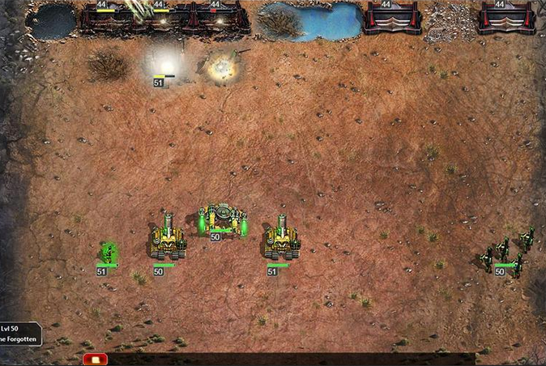
Par la présente vous devriez le niveau vos défenses tout d'abord avant le déplacement à proximité d'un tuteur base. Alternativement, vous pouvez filmer la zone jusqu'à 3 vagues.
6. conclusion
Les attaques oubliées sont une grande nouveauté rendant le jeu intéressant pour tous ceux qui connaissent assez bien les vieux - et la nouvelle économie.
Un changement majeur pour le jeu, c'est que les guerres sont beaucoup plus difficiles maintenant. Tout le monde a de puissantes défenses maintenant et les infractions beaucoup plus faibles. Guerre contre les alliances plus faibles sont toujours faciles, même comme guerres contre ne pas debout dans les groupes de défense des alliances.
---
Plusieurs parties de ce guide suivront dans les prochains jours.
Vos commentaires et critiques est la bienvenue.
Si vous voulez me faire écrire plus sur certaines pièces faites le moi savoir.
ToDo liste :
-absence de points dans la liste contenu
-comment coordonner les joueurs PVE.
-exemples de math pour cristal eco
-ordre de recherche

